Diagrammes de tâche : MS4 Prescription Service (ordonnances médicales)
Projet MedLinks · AWD, validation intermédiaire · Fichier compagnon de la documentation de tâche MS4 (textes, règles de gestion, API, SQL, tests)

1. Diagramme de cas d’utilisation
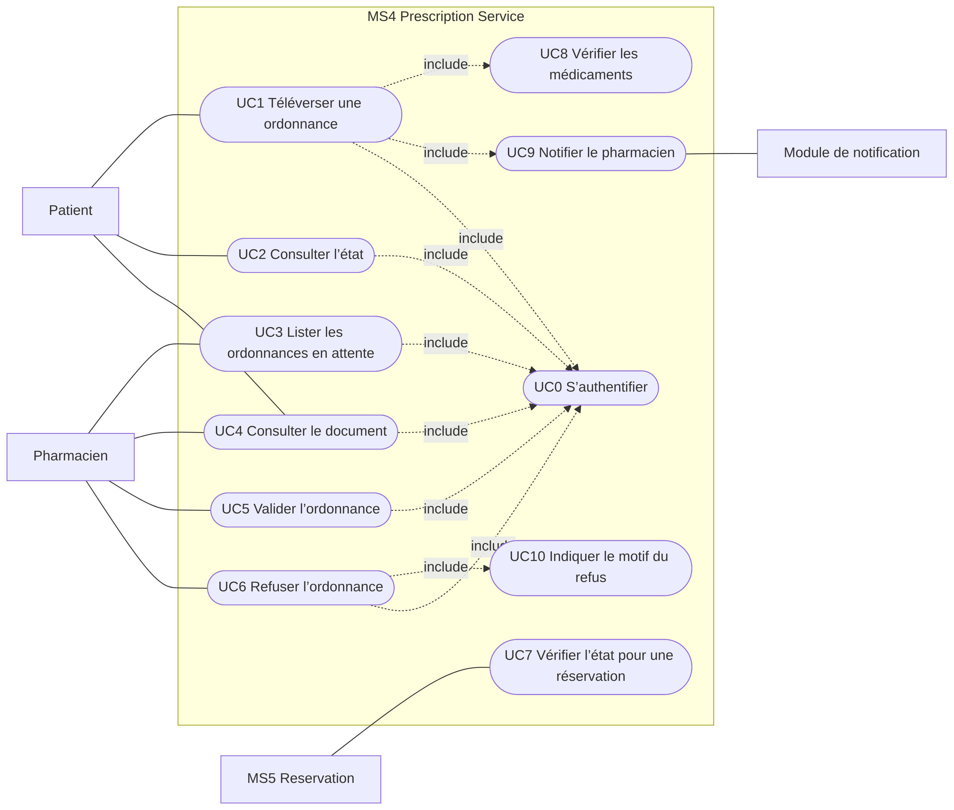

2. Diagrammes de classes

2.1 Modèle du domaine
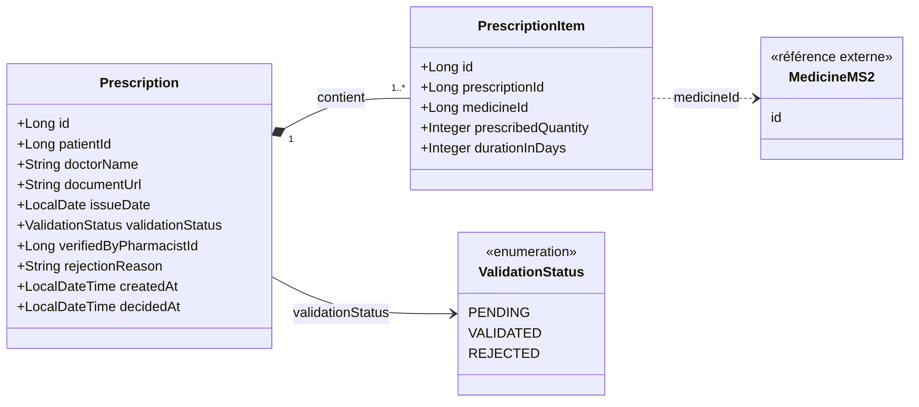

2.2 Couches applicatives
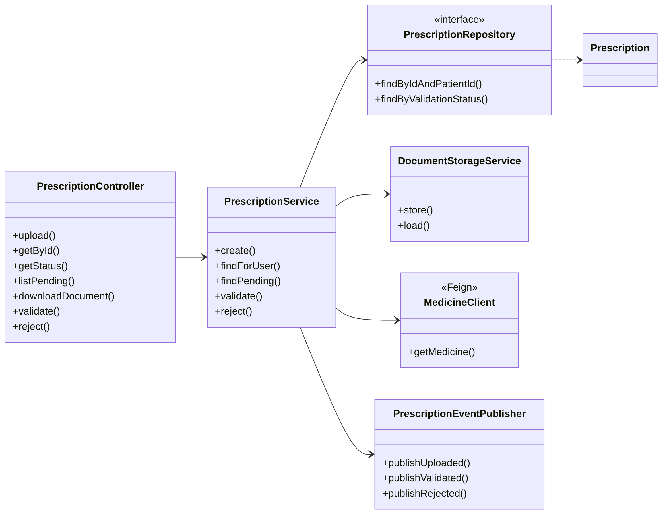

3. Diagramme d’états du statut
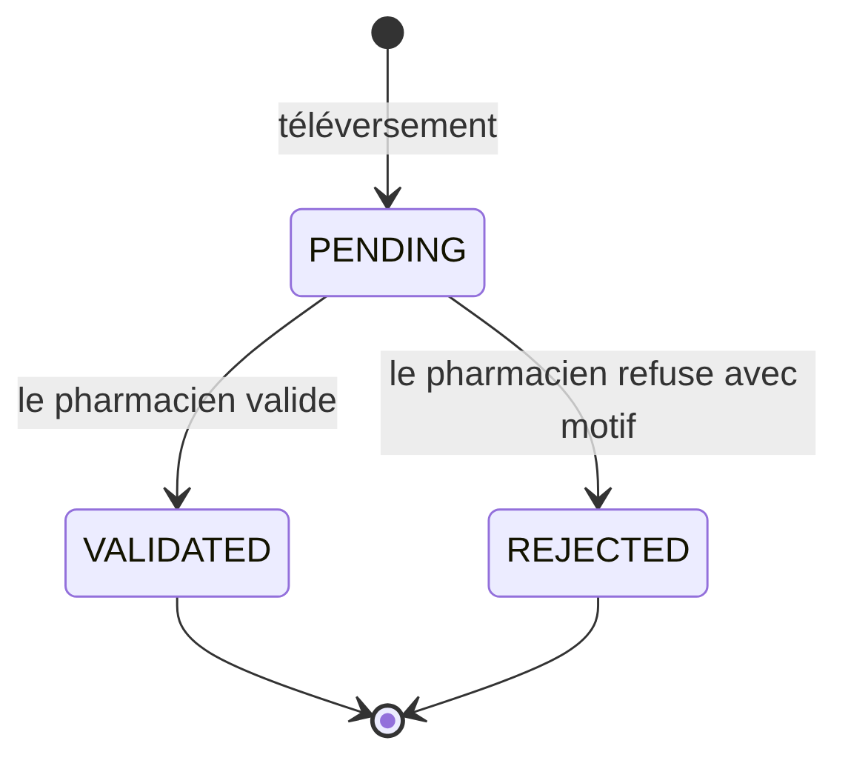

4. Séquences synchrones (REST)
Lecture : flèche pleine = requête, flèche pointillée = réponse, alt = cas alternatifs, loop = répétition.

S1 : téléverser une ordonnance (UC1, UC8, UC9)
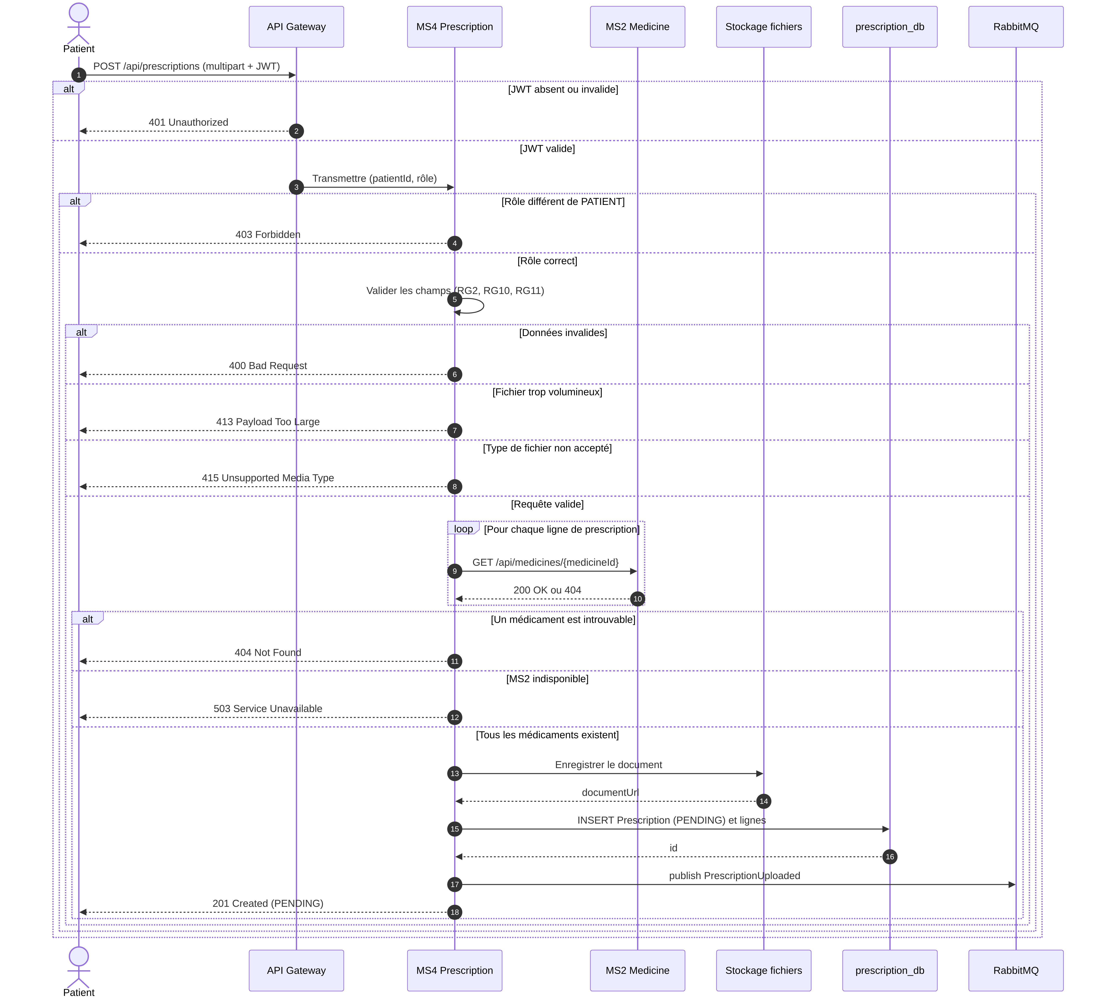

S2 : consulter l’état d’une ordonnance (UC2)
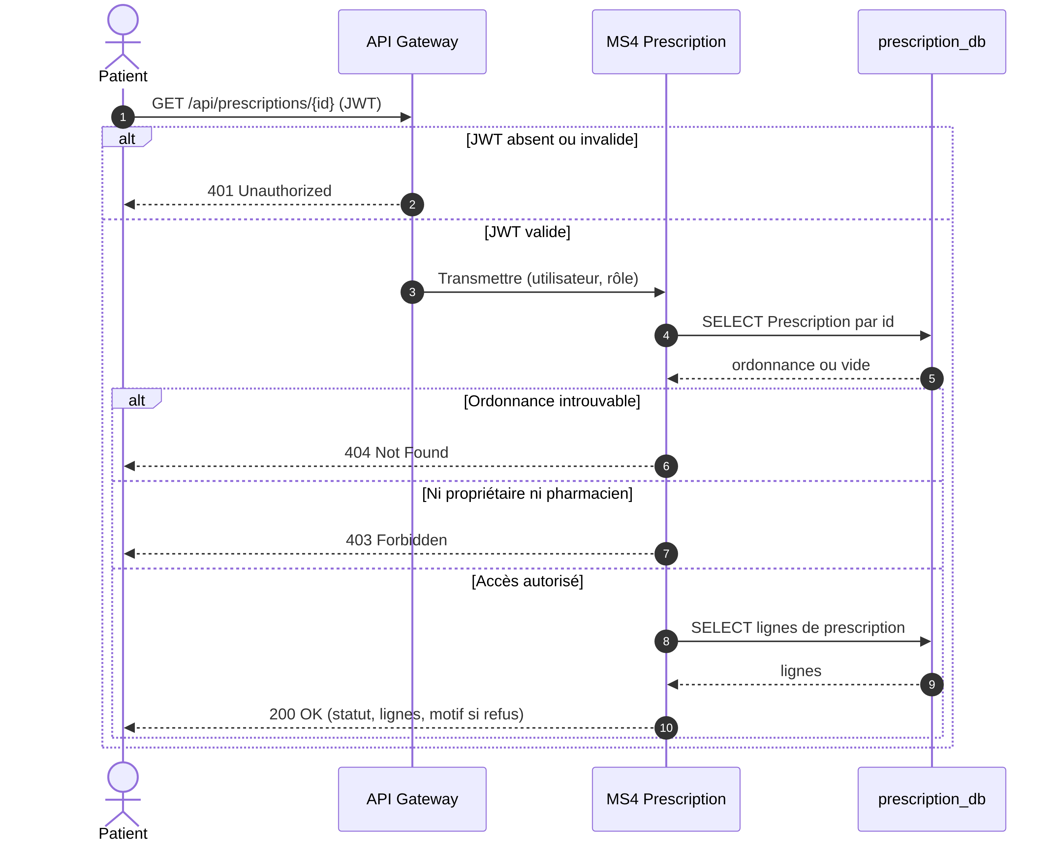

S3 : lister les ordonnances en attente (UC3)
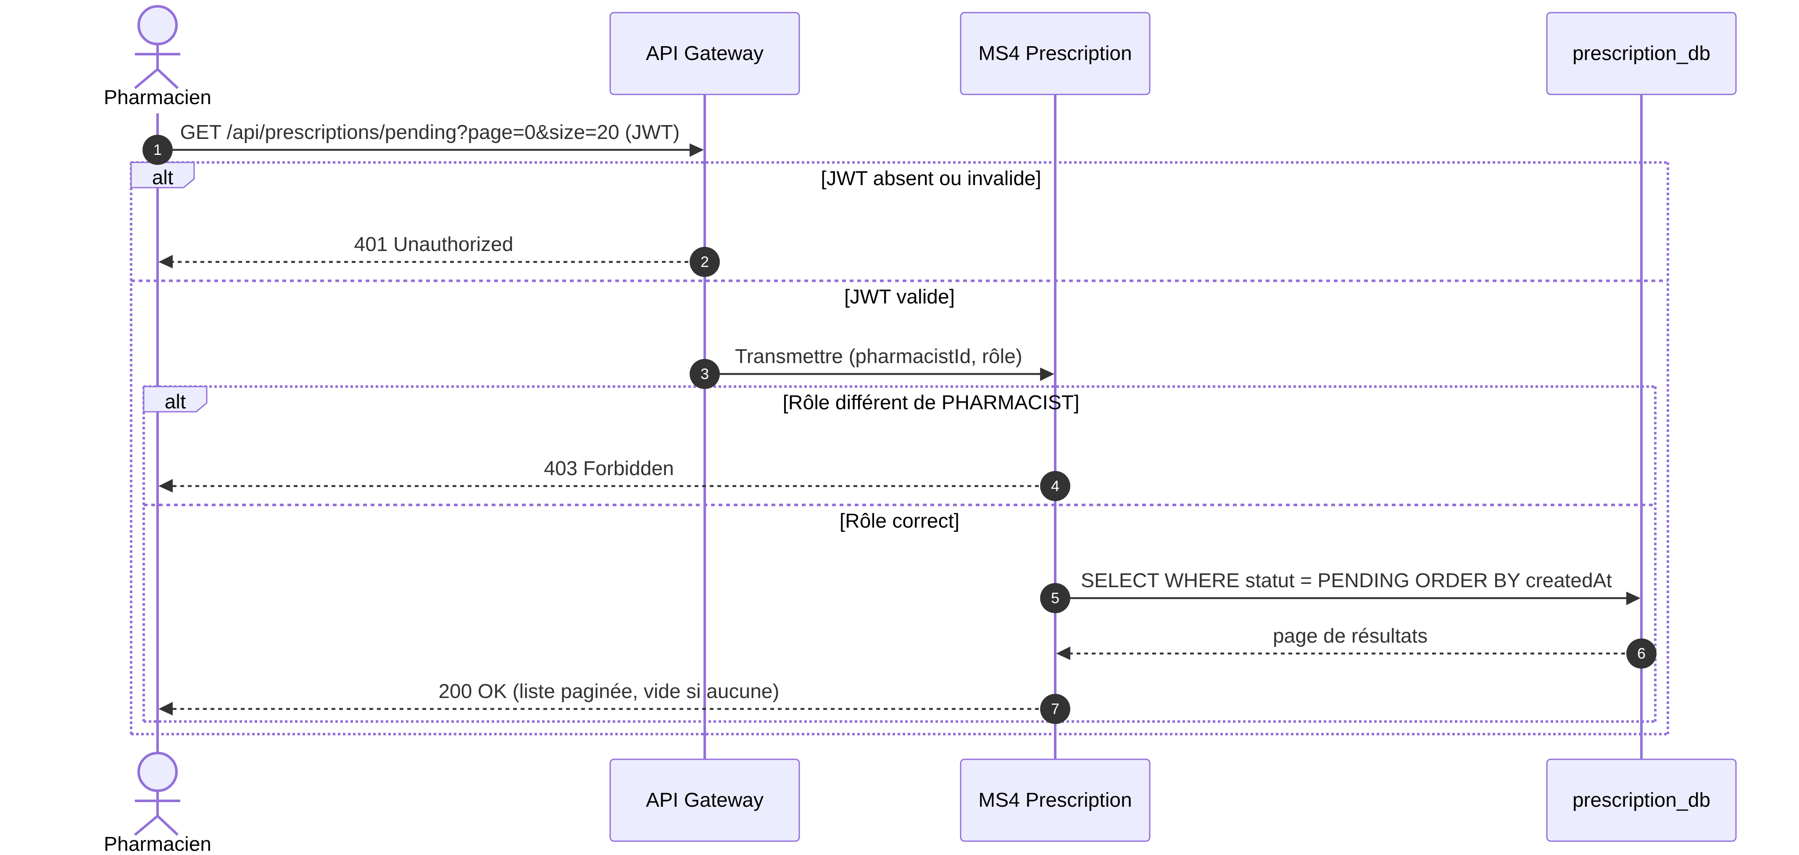

S4 : consulter le document (UC4)
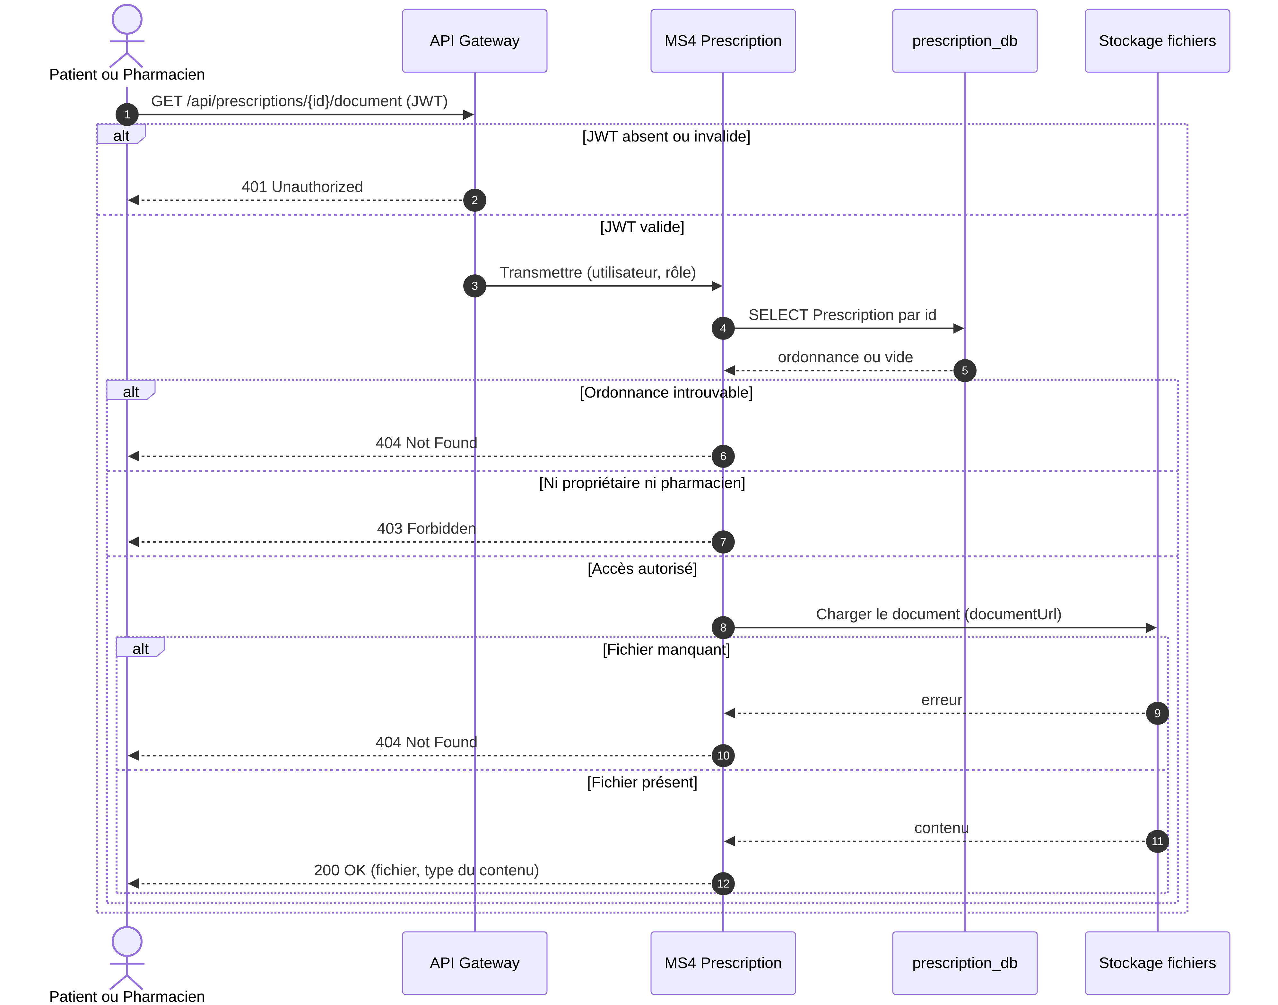

S5 : valider une ordonnance (UC5)
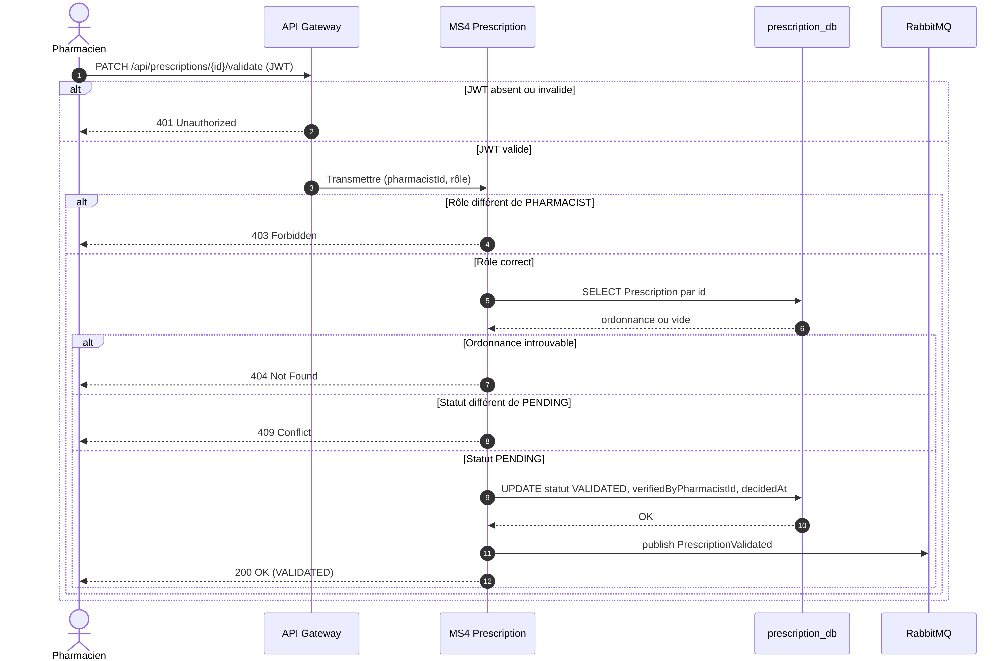

S6 : refuser une ordonnance (UC6, UC10)
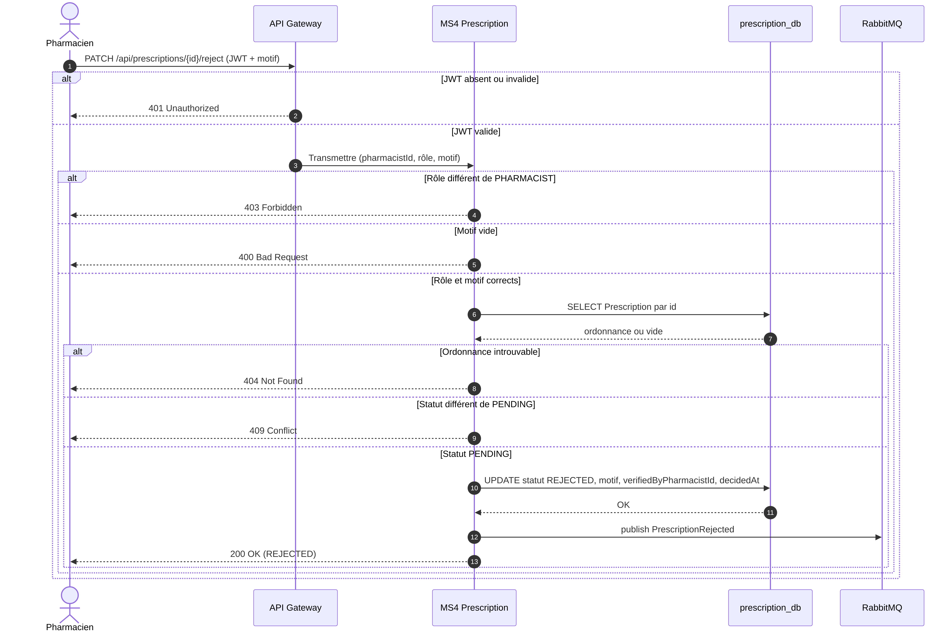

S7 : vérification de l’état par MS5 (UC7)
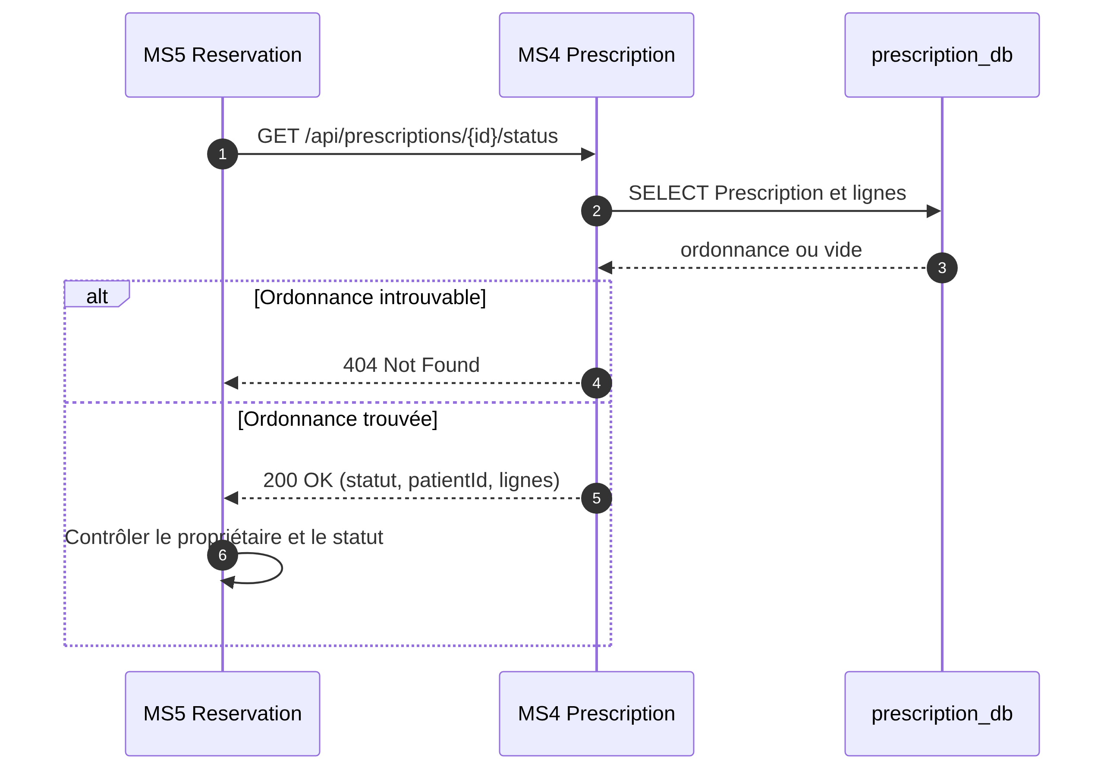

5. Séquences asynchrones (RabbitMQ)
MS4 publie dans l’exchange medlinks.events et n’attend aucune réponse. Chaque consommateur confirme (ack) après traitement.

A1 : PrescriptionUploaded, le pharmacien est prévenu
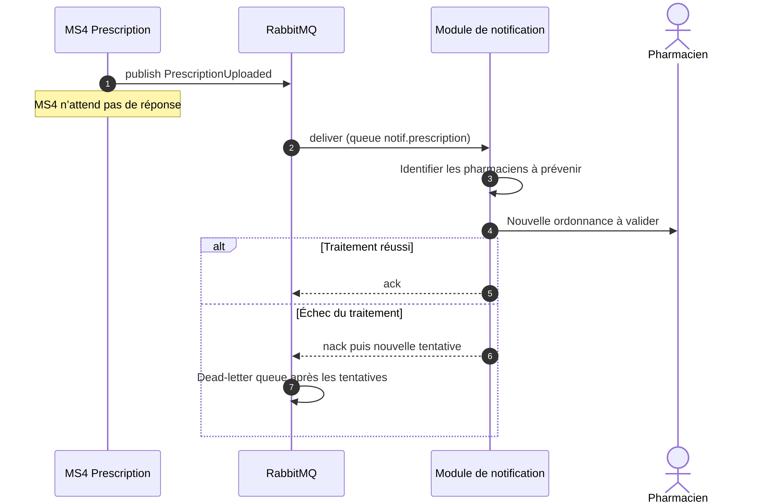

A2 : PrescriptionValidated, la réservation est autorisée
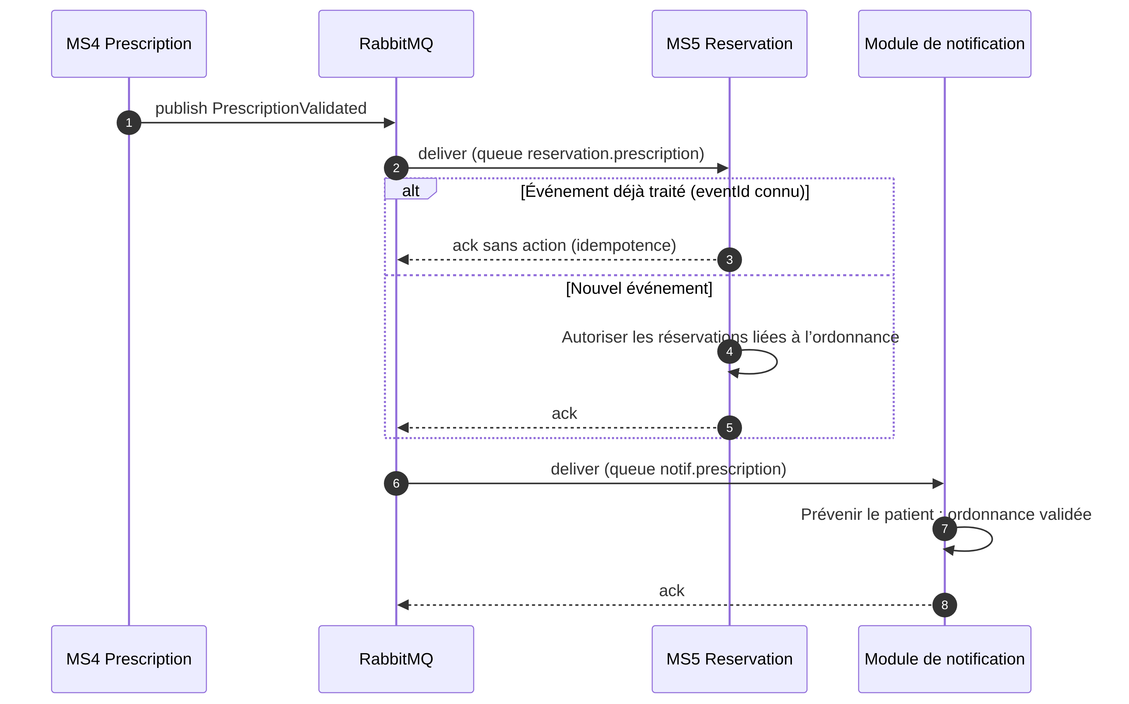

A3 : PrescriptionRejected, les réservations sont annulées
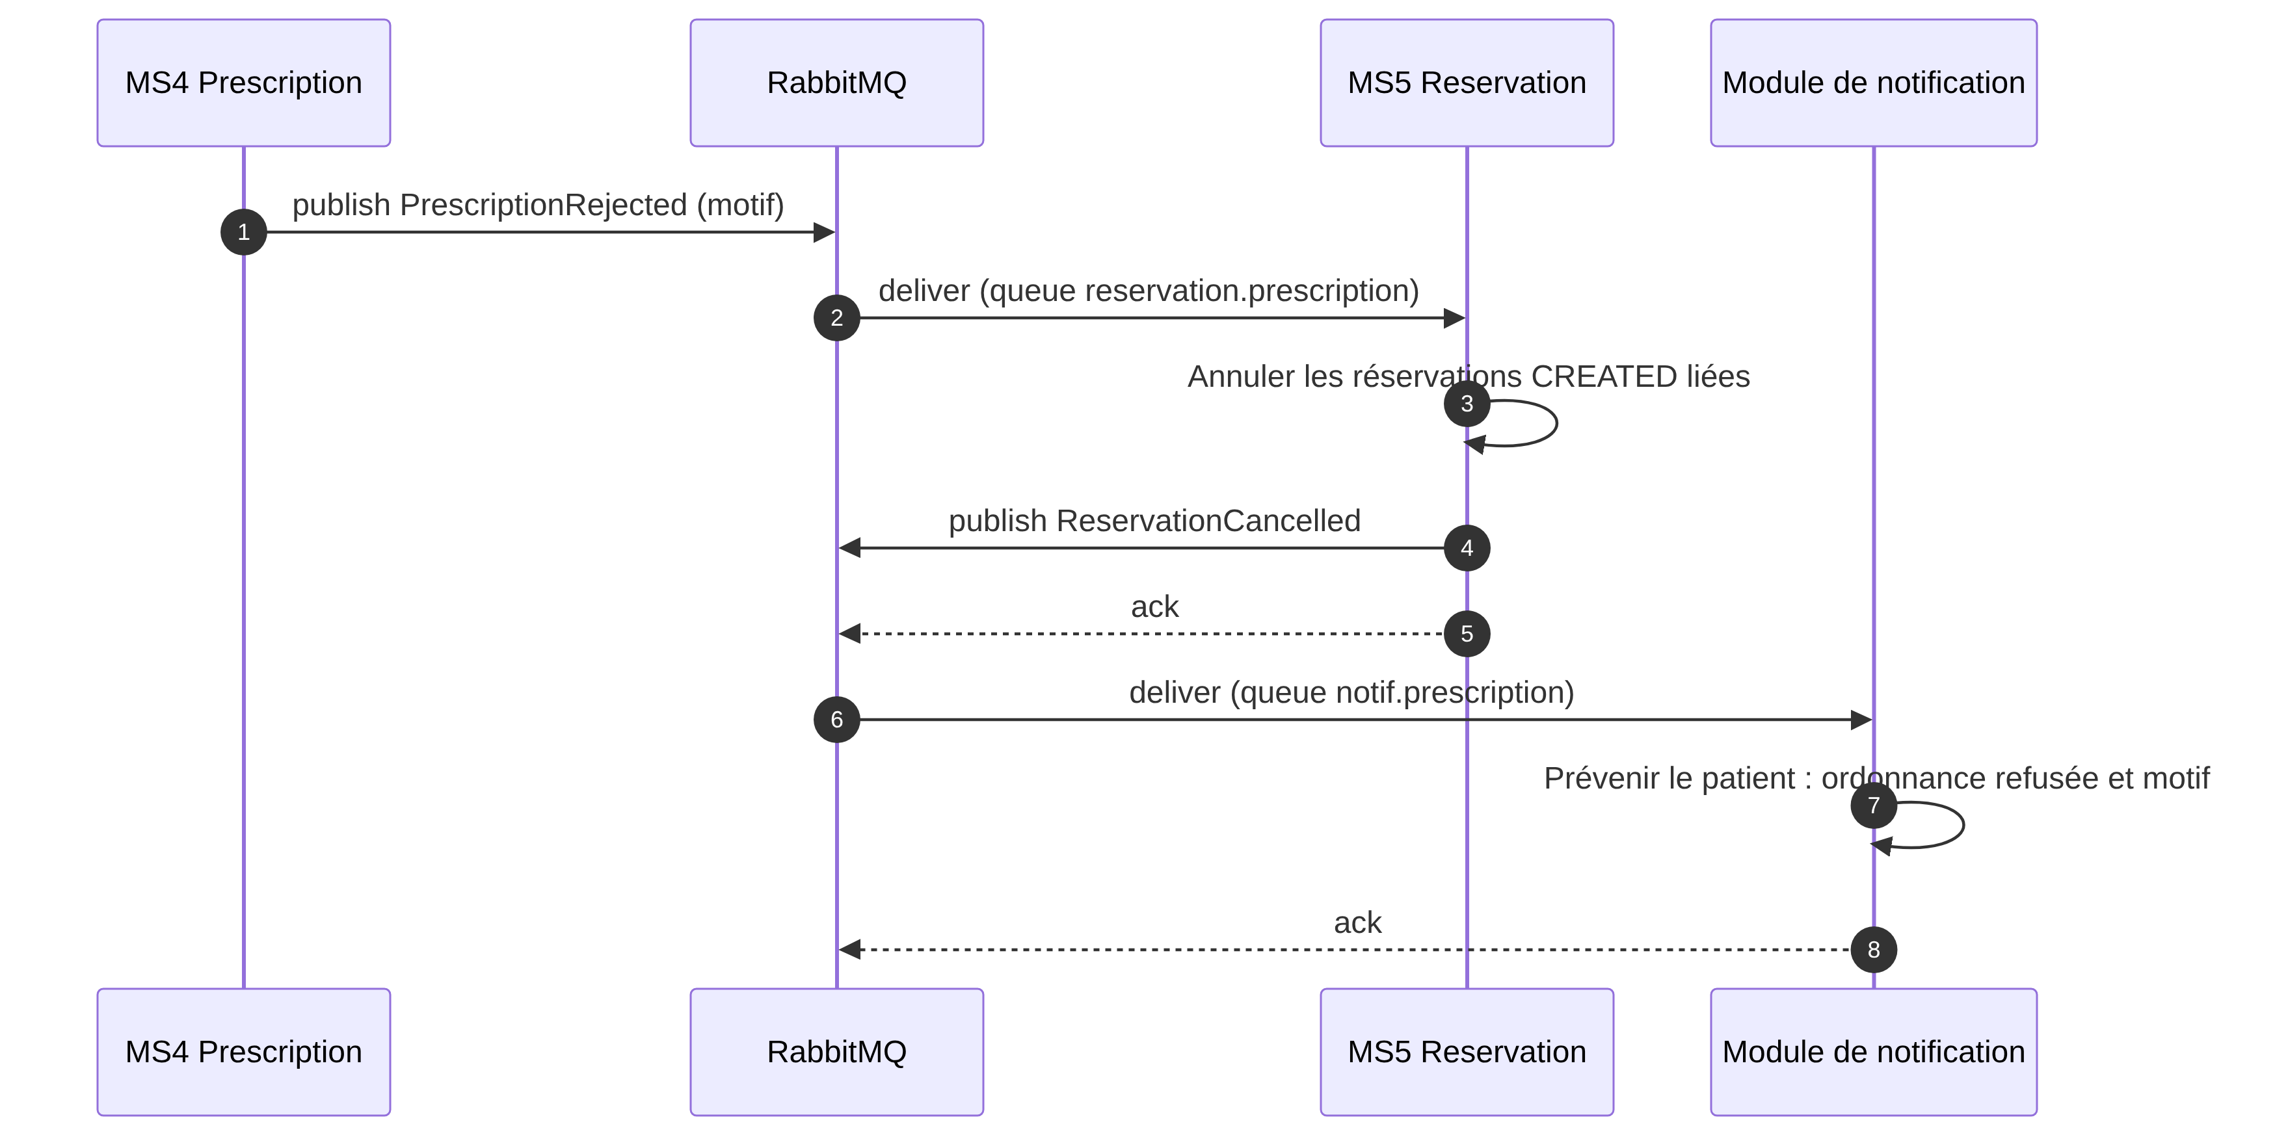

6. Vue de bout en bout (synchrone et asynchrone)


